第五章 稳恒磁场
5.1 在定义磁感应强度B的方向时，为什么不将运动电荷受力的方向规定为磁感应强度B的方向？
答：由于运动电荷在磁场中的受力方向与电荷运动方向有关，则不能用来描述磁场的性质，故不能规定该方向为磁感应强度的方向。
5.2 一无限长载流导线所载电流为I，当它形成如图5.27所示的三种形状时，则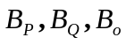之间的关系为
(1) 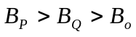 ； (2) 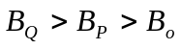；
(3) 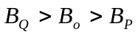 ； (4) 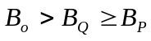。
解：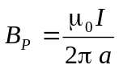
图5.27 题5.2图
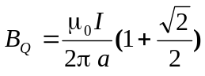
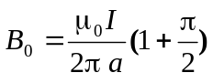
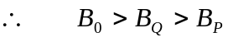，故选（4）。
5.3 在同一根磁感应线上的各点，磁感应强度B 的大小是否处处相同？
答：同一磁感应线上的各点，磁感应强度的大小不一定处处相等。
5.4 磁场的高斯定理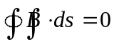表示的重要性质是什么？
答： 表示的重要性质是磁场是无源场，磁感应线是无头无尾的闭合线。
5.5 如图5.28所示 ，两导线中的电流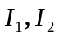均为5A，对图中所示的三条闭合曲线a，b，c分别写出安培环路定理式等号右边电流的代数和，并说明：
(1) 在各条闭合曲线上，各点的磁感应强度B 的大小是否相等？
(2) 在闭合曲线 c上各点的磁感应强度B 是否为零？为什么？
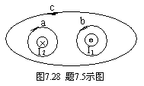
答：电流代数和依次为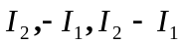
图5.28 题5.5图
（1）不相等。
（2）不为零，这是因为与曲线C环绕的电流代数和为零，只能给出沿C的环量为零，C上各点的磁感应强度是所有电流在相应点产生的，一般不为零。
5.6 在安培定律的数学表示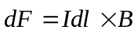中，哪两个矢量始终是正交的？哪两个矢量之间可以有任意角？
答：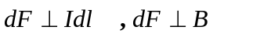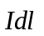与之间可以有任意的夹角。
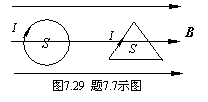
5.7 如图5.29在磁感应强度B为均匀的磁场中，与磁场方向共面的放置两个单匝线圈，一个为圆形，另一个为三角形。两线圈的面积相同，且电流的大小和方向也相同，则下述说法中正确的是(M代表磁力矩，F代表磁力)
图5.29 题5.7图
(1) 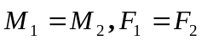 ；(2) 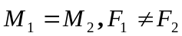；
(3) 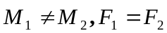；(4) 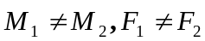 。
答：在均匀磁场中，任何闭合载流线圈整体都不受力，所以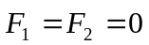
由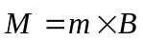 而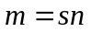 对两线也都相同。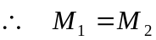 故选（1）
5.8 在如图5.30所示的三种情况中，标出带正电粒子受到的磁力方向：
答：（a）不受磁力。 （b）垂直纸面向里。 （c）垂直纸面向外。
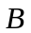
（a）
（b）
（c）
图5.30 题5.8图
5.9 一电子和一质子同时在匀强磁场中绕磁感应线作螺旋线运动，设初始时刻的速度相同，则_______的螺距大；______的旋转频率大。
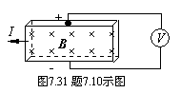
答：质子的螺距大；电子的旋转频率大。
图5.31 题5.10图
5.10 如图5.31所示，将一待测的半导体薄片置于均匀磁场中。当B和I的方向如图时，测得霍尔电压为正。问待测样品是n 型半导体还是 p型半导体(有两种半导体，一种是电子导电，称为n 型半导体；另一种是带正电的空穴导电，称为 p型半导体)？
答：是n型半导体。
5.11 两种磁介质的磁化曲线 a，c如图5.32所示(图中b线代表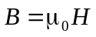关系曲线)，则a线代表_______的磁化曲线，c线代表_______的磁化曲线。
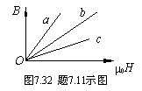
答：a线代表顺磁质的磁化曲线，c线代表抗磁质的磁化曲线。
图5.32 题5.11图
5.12 下列说法中，正确的是：
(1) H的大小仅与传导电流有关；
(2) 不论在什么介质中，B总是与H同向的；
(3) 若闭合回路不包围电流，则回路上各点的H必定为零；
(4) 若闭合回路上各点的H为零，则回路包围的传导电流的代数和必定为零。
答：（4）
5.13 为什么永久磁铁由高处掉到地上时磁性会减弱？为什么不能用电磁铁去吊运赤红的钢碇？
答：这是由于铁磁质的磁畴结构，在高温或强烈振荡下会被破坏。
* * * * * * * *
5.14 如图5.33所示，两根导线沿半径方向引到铁环上的A、B两点， 并在很远处与电源相连．求环中心的磁感应强度。
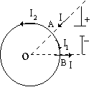
解：两直导线部分在O点的磁感应强度都为零（O是其延长线），则O点的B是由如图的电流和产生的。电流在O点产生的磁场为：
图5.33 题5.14图
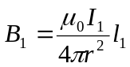 （方向垂直纸面向内）
电流在O点产生的磁场为：
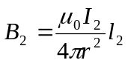 （方向垂直纸面向外）
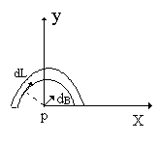
又因是均匀铁环，则有：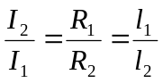
图5.34 题5.15图
即有 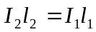
那么有： 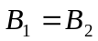 所以有：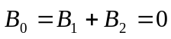
5.15 如图5.34 所示，在半径R=1.0cm的“无限长”半圆柱形金属薄片中，有电流 I = 5.0A 自下而上的通过，试求圆柱轴线上任一点 P 处的磁感应强度。
解：此问题可看成是在半圆柱面上分布的许多无限长载流直线的磁场的叠加。如图弧元dl对应的电流为：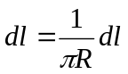
它在轴线上（如图P点）产生的磁场为：
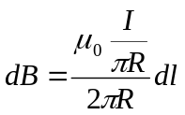
其方向如图，据对称性分析知，总的磁感应强度只有X方向分量，则有：
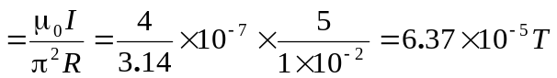，方向沿水平向右。
5.16 如图5.35所示，用一无限长的载流导线弯成直角，并与一圆形载流导线处于同一平面内，已知，求圆线圈中心处的磁感应强度。
解：O点的磁感应强度是电流和在O点产生磁感强度的矢量和，在O点的磁感强度方向垂直于纸面向内，在O点的磁场方向垂直纸面向外，取向内为正，则有
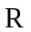
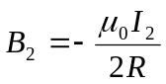
图5.35 题5.16图
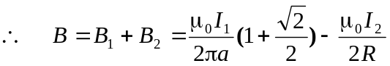
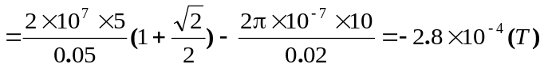
负号代表示磁场方向垂直纸面向外。
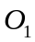
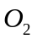
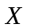
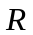

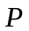
5.17 如图5.36所示，两线圈半径同为R，且平行共轴放置，所载电流为I，并同方向，设两线圈圆心之间的距离为a。
图5.36 题5.17图
(1) 求轴线上距两圆心连线中点O为 x 远处的 P 点的磁感应强度；
(2) 证明当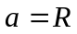 (这样的线圈称为亥姆霍兹线圈)时，O点附近的磁场最均匀(B线与 x 轴平行)。
解：（1）圆电流在轴线上任一点P（距圆电流中心为x）的磁感应强度为
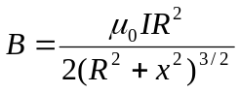 方向沿轴与电流成右手螺旋关系。
利用场的叠加原理得本题距两圆电流中心连线中点O为x远处P点的磁感应强度为：
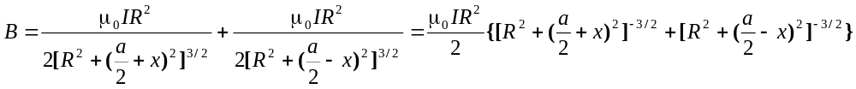方向沿轴线向右。
（2）当时，并考虑在O点附近（x为小量），上结果可近似为（仅保留x的—阶项）
即当时，O点附近的磁场最均匀。
5.18 半径为 R的薄圆盘上均匀带电，总电荷为 q ，令此盘绕通过盘心且垂直盘面的轴线匀速转动，角速度为ω。求轴线上距盘心 x 处的磁感应强度。
解：均匀带电薄圆盘绕轴以ω转动时，就形成在薄盘上的面电流分布。电流线是绕盘轴的同心圆环，把圆环划分为宽度为dr的一系列环带，环带的电流为：
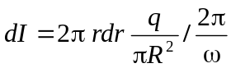
它在轴上距盘心为x处的磁场为：
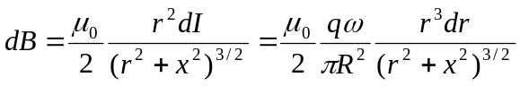
方向沿轴向，那么所有这些环带电流在该点的磁场为：
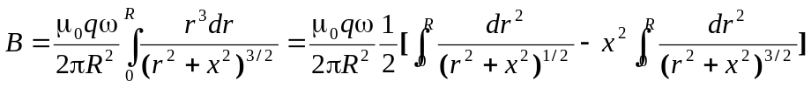
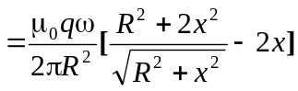
5.19 氢原子处在基态(正常状态)时它的电子可看作是在半径为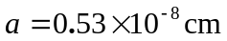的轨道作匀速圆周运动，速率为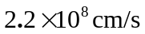 ，那么在轨道中心B的大小为
(A) 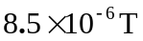； (B) 13T ； (C) 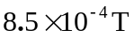 。
解： 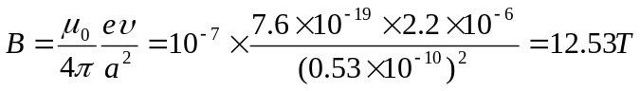 选（B）
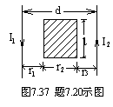
5.20 如图5.37所示，两平行长直导线相距 40×10⁻² m ，每条导线载有电流I₁ = I₂= 20A， 试计算通过图中斜线所示面积的磁通量(其中，l=25cm)。
图5.37 题5.20图
解：和在两直线间平面上的磁场方向均垂直纸面向外，则：
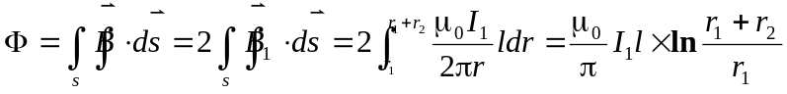
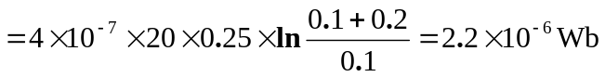
5.21 如图5.38所示是一根长直圆管形导体横截面，其内、外半径分别为 a、b， 导体内载有沿轴线方向的电流I，它均匀的分布在管的横截面上。设导体的磁导率μ≈μ₀， 试证明导体内部各点( a< r < b)磁感应强度的大小为：
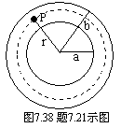
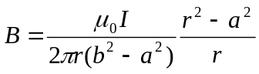
图5.38 题5.21图
证明：此场具有轴对称性。考虑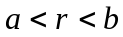区域上的任一场点P，以轴为心，过P作一圆形闭合回路，据对称性并应用安培环路定理得：
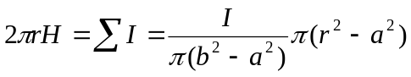
由此可则得：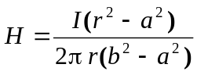 ， 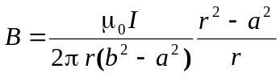
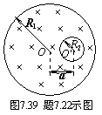
5.22 如图5.39所示 一长直圆柱形导体的半径为，其内空心部分的半径为，其轴与圆柱体的轴平行但不重合，两轴间距为a，且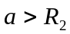。 现有电流I沿轴向流动，且均匀分布在横截面上。求：
图5.39 题5.22图
(1) 圆柱形导体轴线上的B值；
(2) 空心柱内任一点的B值。
解：本问题可看成是电流均匀分布（密度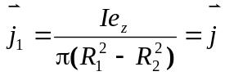）的长直圆柱形导体（半径为）的磁场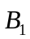与电流均匀分布（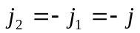）的长直圆柱形导体（半径为）的磁场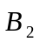的矢量叠加。
（1）应用安培环路定理得O点的磁场。
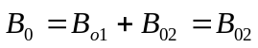
大小为 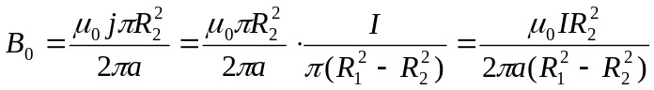，方向竖直向下。
（2）空心柱内任一点的值 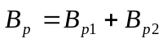
而据安培环路定理有：
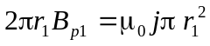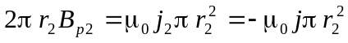
其中和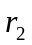分别是O和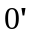到P点的距离。由上式可解得
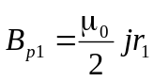，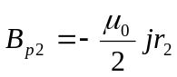
其矢量表达式为：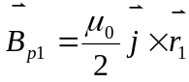 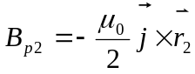
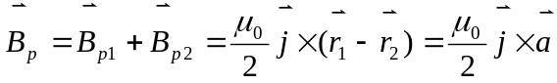
所以，空心柱内是一均匀磁场，其大小为 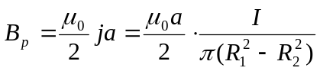
方向竖直向下。
5.23 载10A的一段直导线长1.0m ，位于B =1.5T的均匀磁场中，电流与B成30⁰角，求这段导线所受的安培力。
解：利用安培力公式得这段导线所受的安培力为：
5.24 如图5.40所示，在与均匀磁场 B垂直的平面内，放一任意形状的导线AC，A、C之间的距离为l 。若流过该导线的电流为 I ，求它所受到的磁力的大小。
解：在均匀磁场中，载流刚性线圈所受合力为零。现可假设AC直线段与导线相连，而形成闭合载流线圈，则CDA段和AC直线段所受合力为零。
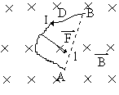
图5.40 题5.24图
即： 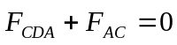 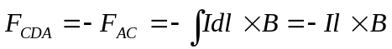
这力的大小为：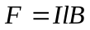， 方向垂直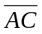斜向下。
5.25 如图5.41所示，在长直导线 AB 内通以电流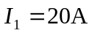，又在矩形线圈中通以电流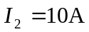，AB与线圈共面，且CD、EF都与AB平行。已知 a=9.0cm，b=20.0cm，ｄ＝1.0cm ，求：
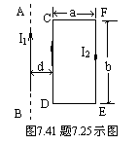
⑴ 线圈各边所受的力；
图5.41 题5.25图
⑵ 矩形线圈所受的合力和对线圈质心的合力矩。
解：（1）在矩形线圈及直导线所在的平面内，在其右侧的磁感应强度为： 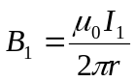
方向垂直该平面向里，利用安培力公式，首先可以看出，CF边受力向上，DE边受力向下，受力大小相等。其值为：
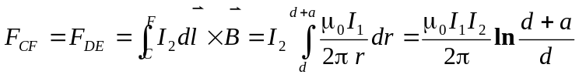
CD边受力向左，FE边受力向右，其大小分别为：
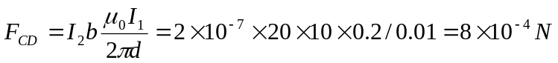
- 矩形线圈CDEF所受的合力为：
，合力的方向向左。
由于此矩形线圈的四个边所受之力的方向在线圈平面内，所以矩形线圈对质心的力矩为零，即M=0。
5.26 由细导线绕制成的边长为a的n匝正方形线圈，可绕通过其相对两边中点的铅直轴旋转，在线圈中通一电流I，并将线圈放于水平取向的磁感应强度为B的匀强磁场中。求当线圈在其平衡位置附近作微小振动时的周期T。设线圈的转动惯量为J，并忽略电磁感应的影响。
解： 线圈的磁矩为：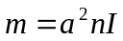 方向沿线圈平面法线且与电流成右手螺旋关系，则在磁中的磁力矩为 大小为 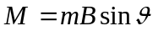
由于在平衡位置附近很小，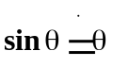 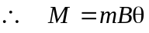
由转动定律得： 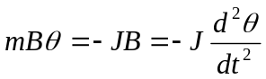
其中负号表示增加的方向与方向相反。上式可写为即：
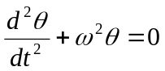 其中 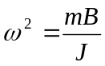
其通解为： 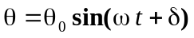
那么振动振期 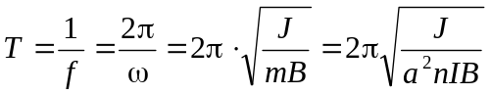
5.27 一电子在B= 20×10⁻⁴ T 的磁场中沿半径 R=2.0cm 的螺旋线运动，螺距h=5.0cm，如图5.42所示．求：
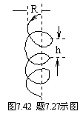
(1) 这个电子的速度；
图5.42 题5.27图
(2) 磁场 B 的方向如何？
解：（1）利用 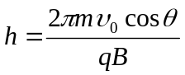
及 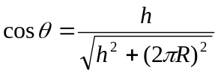得：
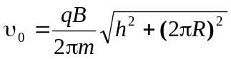
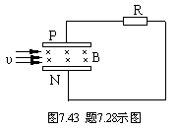
（2）电子受到的洛仑兹力为：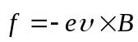 这力充当了向心力。从电子运动的螺线方向就可判断，磁场方向沿螺线轴向上。
图5.43 题5.28图
5.28 如图5.43所示为磁流体发电机的示意图。将气体加热到很高温度(如 2500K 以上)使之电离(这样一种高度电离的气体叫做等离子体)，并让它通过平行板电极P、N之间，在这里有一垂直纸面向里的磁场B，设气体流速为υ，电极间距为d ，试求两极间产生的电压，并说明哪个电极是正极。
解：电离子的气体（即等离子体）在磁场中受到洛仑兹力
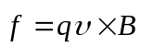
由此式可以判知，正电荷向下运动，这样在两极上就有正负电荷堆集形成电源。这电源上为正极，下为负极。设两极间这时有电场为E，则在平衡时有：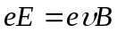
从而得两极间电压为：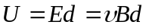
5.29 有两个半径分别为和的“无限长”同轴圆柱面，两圆柱面间充以相对磁导率为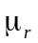的均匀磁介质，当两圆柱面通以相反的电流I 时，试求：
⑴ 磁介质中任意点P的磁感应强度В；
⑵ 圆柱面外任意点Q的磁感应强度В。
解：由于沿轴向是“无限长”同轴载流面，故沿轴向不同点磁感应强度的分布是相同的。现任选一个垂直于轴的平面进行讨论。在这个平面上，设坐标原点在该面与轴的交点上，据轴对称性，选以坐标原点为心，过场点的圆作为环路，应用安培环路定理 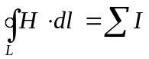
（1）在介质中，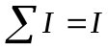 ， 则有 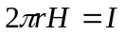
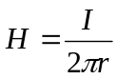 ， 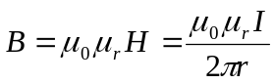 方向与电流成右手螺旋关系。
（2）圆柱面外，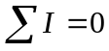 则圆轴外， 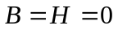
5.30 一个闭合的环形铁芯上绕有300匝的线圈，平均周长为0.45m，如果需要在铁芯中产生0.90T的磁感强度，试求在下列两种情况下各自所需的电流强度。(1) 铁芯材料为铸铁；(2) 铁芯材料为硅钢片。
（已知铸铁在B=0.90T时，H=0.90×105 A ·m-1；硅钢片在B=0.90T时，H=2.6×102A·m-1。）
解：铁心内的磁场强度为：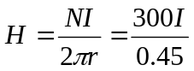
（1）铸铁铁心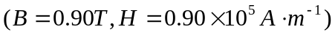时有：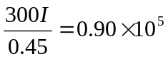
解之得所需的电流强度为：
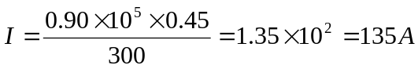
（2）硅钢片铁心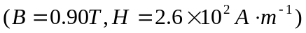时有：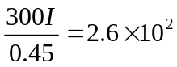
解之得所需的电流强度为：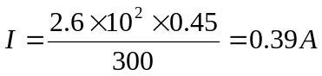
由此结果可以看出，在线圈中要获得同样的磁感应强度，铁心不同，线圈中所须的电流不同。

